[Драйвер на ВР2832А](http://radioskot.ru/forum/13-6523-1)

Разобрал 3 led лампочки 11W фирмы ASD схема похожая.  
Что касается моргания, индуктивность лучше установить побольше 4-7 мГн, диод D5 обязательно должен быть "Шоттки" он обеспечивает прохождения тока обратной индукции через светодиоды во время запирания транзисторов микросхемы. Также необходимо подобрать сопротивление резисторов RS1-2 которые задают рабочий ток светодиодов чем меньше сопротивление тем больше ток. Конденсатор С3 влияет на стабильность питания микросхемы 0,1-5 мкФ.

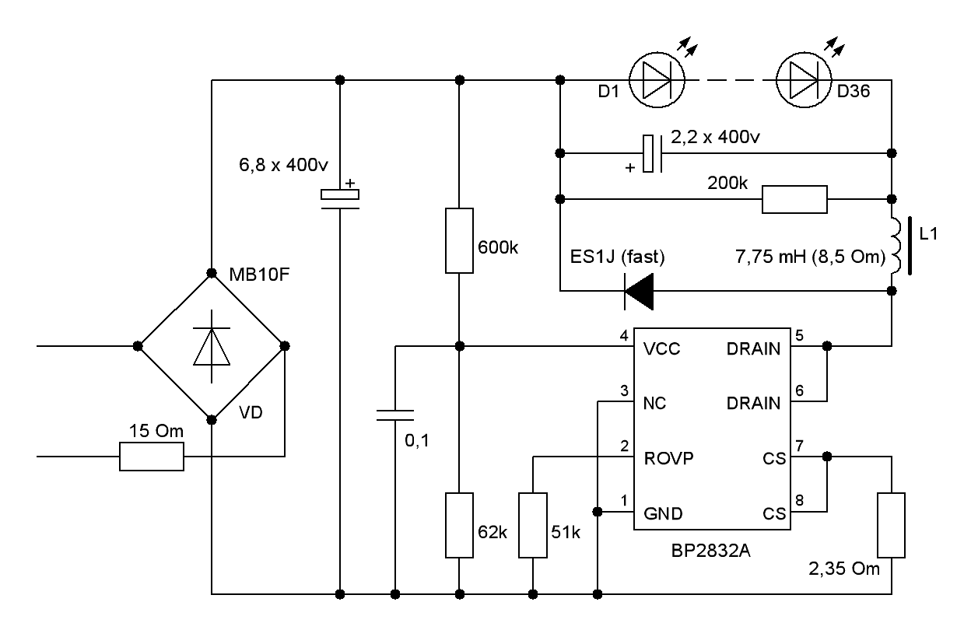

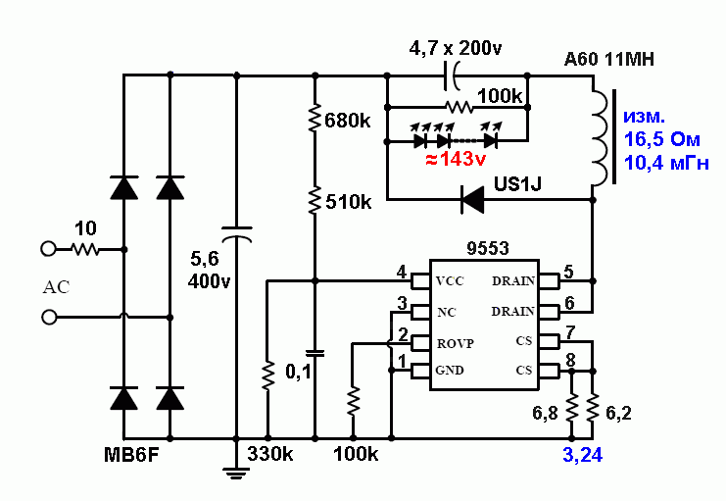

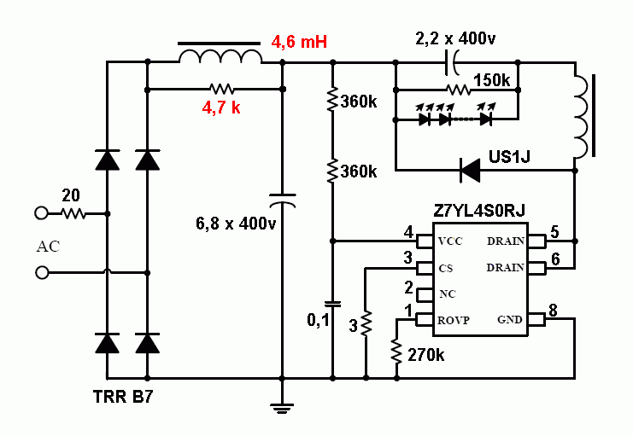

РАЗМЫШЛЕНИЯ: Цепочка R1, R2, C3 - Это вроде как цепочка питания микросхемы (плюс), подаётся на 4ю ногу. Но здесь вроде как есть подвох. Внутри самой микрухи между 1й и 4й ногой стоит защитный стабилитрон на 17 вольт по питанию. Когда конденсатор С3 заряжается через R1, R2, до рабочего напряжения микросхемы (например 12В), она включается. Конденсатор продолжает заряжаться и микросхема работает... Как только напряжение на С3 достигает 17 вольт - открывается стабилитрон и разряжает конденсатор. Далее - цикл повторяется. Поэтому я сделал вывод - что цепочка R1, R2, C3 служит не только для питания микры, но о является частотозадающей.  
Оназначении детальки обозначенной на схеме R3 - я догадаться так и не смог. Изменение её параметров не создало видимых изменений в работе схемы. Так же - я так и не понял, почему в схеме отсутствует деталька с обозначением С2... и еще L1, L2 тоже отсутствуют.  
RS1, RS2 - это резистор который определяет ток нагрузки, тоесть ток, который будет течь через цепочку светодиодов. Так же - этот резистор предохраняет от пробоя полевой ключ, который встроен внутри микросхемы. Кстати, наличие полевого ключа внутри микросхемы делает её мощнее, и это является еще одним её достоинством.  
Индуктивности 5,4 мГн я у себя не нашел, вставил 2.8... Так же под рукой не оказалось конденсатора 15 мкФх100V - вставил 20 мкФ... Есть предположение - что это резонансная цепочка, и именно поэтому мой опыт оказался неудачным. Второе предположение - конденсатор просто обеспечивает горение светодиодов во время того как схема отключена, и заряжается в тот момент - когда схема включена. Тогда дело в индуктивности... Возникают вопросы, где выдрать такую индуктивность, или как изменить частоту чтобы работало с этой индуктивностью...  
R4 - стоит параллельно конденсатору, и обеспечивает его разряд когда лампа выключена. Это сделано в целях безопасности, и на работу схемы во включенном состоянии он не влияет. Есть так же предположение - что он служит защитой от внештатной ситуации. Например когда диод в цепочке сгорит, этот резистор возьмёт на себя роль нагрузки, и спасёт нашу микруху от неминуемой гибели.  
Диод VD5... по идее он служит для защиты светодиодов от бросков обратного напряжения возникающего в индуктивности в момент выключения схемы. Однако, предполагаю, что он может выполнять еще какие-то функции, и должен быть каким нибудь ультрафастом... Может моя схемка и не заработала, потому что я поставил обыкновенный 1N4007...  
Цепочка светодиодов. В оригинале лампы стоят SMD2835 диоды, если я не ошибаюсь. У меня - стоят обыкновенные стекляшки Д5 мм. В оригинальной схеме их кажется стоит 14 штук, в моём варианте я поставил 20 штук... Однако сомневаюсь, что моя схема некорректно работала по этой причине.  
PT6985-D = BP2831A = ВР2832А = ВР2833А = ВР2836А - отличия, в основном, в рассеиваемой мощности и сопротивление перехода выходного полевика в открытом состоянии.

Задаваемый ток в нагрузке рассчитывается так: Iled=400/Rs (ma), где Iled - ток светодиодной линейки, Rs - сопротивление измерительного резистора (резисторов)